根据不同的标准，可以产生不同的层次架构。
1.最简单的一种就是C/S架构，即传统意义上的client/server两层结构，它把整个web应用划分为客户端和服务器端两个层次，客户端主要是负责向服务器端发送请求，并且接受服务器端的处理结果，应用逻辑主要分布在服务器端，服务器端向客户端提供服务，如下图所示：
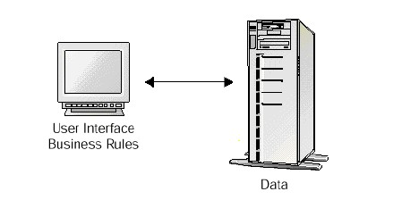

2.根据web应用中的组件进行分层的话能够得到三层结构：
B/S模式的三层结构是一种严格的分层定义，它首先将应用系统复杂的开发工作进行划分相对简单的小分块，然后在每一层中只实现系统相应层的功能设计，层间的交互由相邻层对应的功能模块进行调用，信息传递只由接口进行传送。系统功能实现构架的设计是为系统提供一个可行的实现方案，并方便程序设计人员将此方案转换为实现应用系统功能的具体Browser/Server模式,是从传统的C/S发展起来的计算方式。
这里所说的三层结构就是展示层，业务逻辑层，和数据层。顾名思义，展示层直接展现在用户面前，和用户进行交互，用可以使用它提交自己的请求，进行各种基本操作，例如浏览器。应用逻辑层负责业务逻辑处理，即处理用户请求，首先需要执行相应的扩展应用程序与数据库进行连接，通过SQL等方式向数据库服务器提出数据处理申请，而后等数据库服务器将数据处理的结果提交给Web服务器，再由Web服务器传送回客户端。在数据层中包含系统的数据处理逻辑，位于数据库服务器端。它的任务是接受Web服务器对数据库操纵的请求，实现对数据库查询、修改、更新等功能，把运行结果提交给Web服务器。
三层体系的应用程序将业务规则、数据访问、合法性校验等工作放到了中间层进行处理。通常情况下，客户端不直接与数据库进行交互，而是通过COM/DCOM通讯与中间层建立连接，再经由中间层与数据库进行交换. 数据访问层(DAL)执行从数据库获取数据或向数据库发送数据的功能。在分布式应用程序结构中,相应功能使用ADO.NET数据适配器和SQL服务器存储过程来完成。本层从业务逻辑层接收请求,从数据访问层获取数据或向其发送数据。可以使用存储过程获取数据,并可选用ADO.NET向数据库发送数据,最后将数据库查询结果返回到业务逻辑层,作为ADO.NET数据集。业务逻辑层(BLL)包含业务对象本身以及应用于它们的规则。这也是主要业务对象所在的位置。它们实现业务实体或系统对象。系统的业务规则将在这些对象中编码。它从web表现层接受请求,根据编码的业务规则处理请求,从数据访问层获取数据或将数据发送到数据访问层,将处理结果传递回web表现层。Web表现层(Veb layer)是指在应用程序中实现的客户端。在分布式应用程序结构中,用户服务可以是Web客户端或Windows客户端,这具体取决于特定的应用程序。例如,在开发Web应用程序时,可能需要提供具有标准Windows用户界面或Web用户界面。通常,这种一般类型的应用程序包含以下功能:管理Web页的呈现和行为,向业务逻辑层发送用户输入,从业务逻辑层接收结果等。
结合我们的项目，得出其架构图如下所示：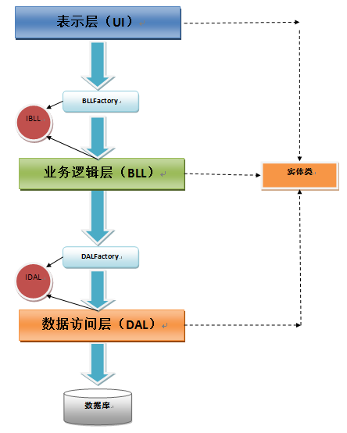
结合我们的项目，对每一层都进行了相应的部署：
一.相关各层分工。
表示层：登录，注册，系统主页。
业务逻辑层：
1.从网络中抓取所有新闻存入数据库，每次存入时都要将要存入的新闻和已存入的新闻的关键字进行对比，若相似度较大，则不再存入该条新闻，以此保证存入数据库的新闻不会重复。
2.用户登录后根据用户关键词向量，对比数据库中提取的相关新闻的关键字，若相似度较大，则向用户返回该新闻信息。
3.若用户采用微博账号注册，则在授权的条件下，进行用户社交网络数据挖掘，提取出用户关键词向量，无论哪种登录方式，用户关键词向量均唯一。
4.统计用户对关键词的点击次数，以及相关评论回复，以此判断相关新闻的在用户中的受关注程度，由高到低进行排列，在主页中向用户进行推荐。
数据层：
1.存储无重复新闻库。
2.存储用户评论和相关反馈。
3.记录用户登录信息。
4.存储关键词向量。
二.三层架构各分层间的数据传递：
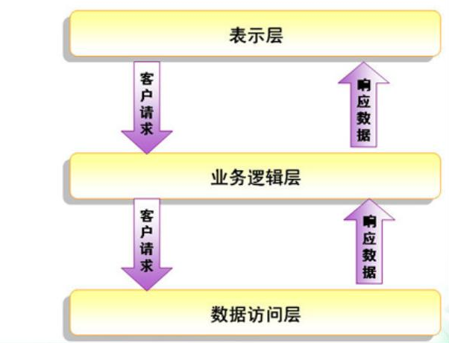
三.两种分层结构对比：
在这里我们对比两种分层架构，在两层架构中，客户端应用程序负责界面的显示处理和数据的校验以及传送，服务器端则负责处理各种业务逻辑和承担复杂繁重的计算任务。这种两层结构在一定程度上做到了分布式计算，但是存在明显的弊端：开发者需要维护每一个客户端，一旦应用程序升级，所有终端都要修改，并且不同版本的客户端软件对服务器的请求不一样，在某些情况下甚至会引起服务器端程序的异常。
因此，随着Internet的迅速发展，浏览器被作为客户端的B/S架构愈发显现出其优势：客户端只需要浏览器就可以完成所有的工作，就是我们所说的“瘦客户机”。应用程序的升级、改造只需要修改服务器端，这样就克服了两层结构中的问题，大大增强了web系统的可维护性。
同时，这也大大提升了系统的安全性。与二层结构系统相比，在三层结构下，客户端不直接与数据库服务器发生数据交互，而是访问应用程序服务器的中间层，由应用程序服务器与数据库服务器进行通信，这在很大程度上防止了客户端对数据库进行非法的操作，提高了数据的安全程度。
同时，三层结构业务处理集中。在这种架构中，所有的业务处理都集中在业务逻辑层，而不是每一个客户端表示层来处理，因而保证了所有用户都执行一致的业务逻辑，而不会对同一事务产生不同的处理方法，同时避免了客户端分别复制、处理数据而带来的数据冗余。

